通 知
各学院：
为进一步规范化教学管理，落实公共选修课的选课制，现将2012-2013学年第二学期12级本科生公共选修课选修的有关事项通知如下，请务必安排专人通知。
一、选课时间：
学生网上选课时间为： 2013年3月13日（周三）12：00—2013年3月17日（周日）22：00。
二、选课要求：
每位同学只能限选一门课程，已修课程请不要重复选课，重复选课后系统只登记一次有效学分。
三、选课流程：
1、学生进入校园网，点击左侧“网络资源”栏中的“教务管理系统”，进入教务管理系统界面，输入学生本人的账号和密码。
2、进入界面后点击“A-个人首页”，选择“学生选课”栏，直接点击“课程名称”，即可在弹出窗口中看到详细的课程简介、预安排时间等相关介绍，如下图：
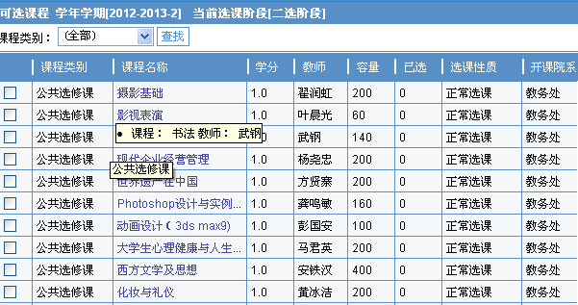
3、每位同学务必认真阅读各门课程简介、课程拟开设时间及限报范围后，在左边的方框内勾选自己所确定选修的课程，选好课程点击“确定”（如下图）即完成选课流程。请注意在规定时间内完成选课。
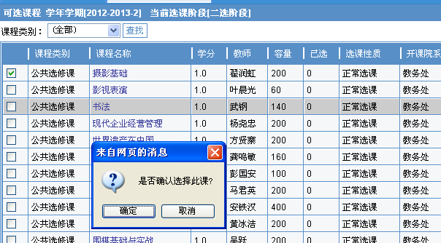

4、选课完成后退出系统。如有疑问请咨询本学院院办教学秘书。

教务处
2013年3月12日

